Розробка уроку із зарубіжної літератури
5 клас
Оскар Уайльд (1854–1900). «Хлопчик-Зірка».
Казкові персонажі, їхня характеристика.

Підготувала вчитель зарубіжної літератури
Ужгородської загальноосвітньої школи І – ІІІ ступенів № 19 Ужгородської міської ради Закарпатської обл.
Волошин М.Й.

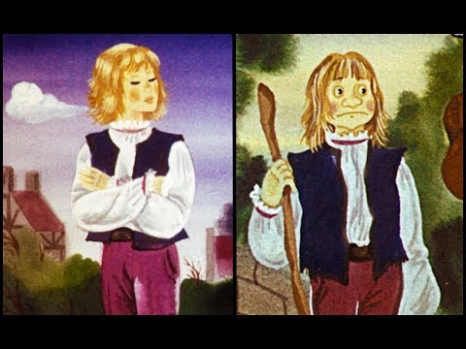

Тема: Оскар Уайльд (1854–1900). «Хлопчик-Зірка». Казкові персонажі, їхня характеристика.
Мета уроку:
- ознайомити з життям письменника, учити вдумливо виразно читати, давати оцінку прочитаному, аналізувати події, вчинки героїв ;
- розвивати навички образного мислення, аналізу художнього твору, характеристики персонажів; вміння давати оцінку людським вчинкам;
- спонукати дітей задуматися над важливими проблемами буття;
- сприяти вихованню поваги до батьків, співчуття, милосердя., толерантність, щирість, гуманізм, вміння бути коректним співрозмовником.
ОБЛАДНАННЯ: портрет О. Уайльда; ілюстрації до казки (відомих художників та виконані самими учнями); мультимедійнапрезентація.
Тип урока: урок вивчення нового матеріалу.

Людина віддзеркалюється у вчинках.
Ф.Шиллер

ХІД УРОКУ
I. Організація початку уроку.
Актуалізація опорних знань
- Що таке казка?
- Навіщо люди складають казки?
- Казка, яку створив народ, називається… (народною).
- Казка, у якої є конкретний автор, називається… (літературною).
- Назвіть декілька народних казок.
- Які літературні казки ви вже знаєте?
ІІ.Оголошення теми, мети уроку. Мотивація навчальної діяльності
ІІІ. Засвоєння нових знань
1.Слово вчителя

Сторінки життя і творчості
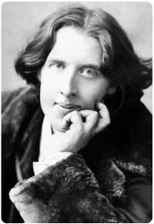Неподалік від Великої Британії, на одному з островів, розташована країна, яка завжди боролася за свою незалежність, — Ірландія. Тут зберігають давні традиції, однією з яких є національне свято — День святого Патрика. Згідно з легендою, святий Патрик приніс в Ірландію християнську віру й позбавив країну від різних бід. Де б не опинилися ірландці, вони скрізь святкують цей день, символом якого став зелений трилисник.
Національною гордістю цієї країни є письменник Оскар Уайльд, який народився в столиці Ірландії м. Дубліні 16 жовтня 1854 р. Його повне ім’я — Фінгал О’Флберті Уїлс Уайльд. Однак у літературі він відомий як Оскар Уайльд. Батько письменника, Вільям Роберт Уайльд, був лікарем-окулістом, але також займався дослідженням історії Ірландії, збирав національний фольклор, писав книжки про видатних ірландців. Ці батькові захоплення зацікавили й сина Оскара.
Леді Джейн Франческа Уайльд, мати митця, вільно володіла багатьма європейськими мовами, перекладала художні твори, писала вірші. Про своїх батьків О. Уайльд пізніше згадував: «Вони дали мені шляхетне ім’я та залишили по собі благородну пам’ять не тільки в моєму серці, літературі, мистецтві, науці, але й в історії моєї країни — історії становлення нації». Про себе він завжди говорив: «Я не англієць, я ірландець, а це зовсім різні речі».
Оскар досконало опанував французьку, давньогрецьку, латинську, німецьку мови. З дитинства мав інтерес до всього таємничого й фантастичного. У родині Уайльдів була чудова бібліотека. Змалку він, заховавшись від дорослих серед книжкових шаф, поринав у світ захопливих пригод.
До дев’яти років Оскар здобував освіту вдома. Потім навчався в Королівській школі Партора (м. Енніскіллен). Після успішного закінчення школи отримав королівську стипендію на продовження навчання в Трі-ніті-коледжі, який юнак закінчив із золотою медаллю за блискучі знання з давньо грецької літератури. Відзнака дала йому змогу вступити до най престижнішого закладу Європи — Оксфордського університету. Його ім’я назавжди ввійшло до золотої книги Оксфорда, як і імена королів, прем’єр-міністрів, митців, які також закінчили цей славетний заклад.
Уже тоді Уайльд почав замислюватися над призначенням мистецтва у світі. Він понад усе цінував красу, вважаючи, що краса здатна облагородити й одухотворити життя. У красі вбачав порятунок людства й вищу мету існування.
Отримавши в 1878 р. ступінь бакалавра мистецтв, він почав самостійне життя в Лондоні. Відтоді Уайльд дивував Лондон своїм незвичайним одягом (подібним на одяг казкового принца — оксамитова куртка, вишукана краватка й обов’язково квітка), розкішною обстановкою свого будинку (де було багато красивих речей), а ще — оригінальністю свого таланту. Як говорив письменник, будь-яка жива квітка є прекрасною, але художник «може зробити її ще прекраснішою і досконалішою, якщо торкнеться пелюсток своїм пензлем», тобто закарбує у творі мистецтва.
Якось 0. Уайльд поцікавився, про що мріють його діти. Розмова із сином підштовхнула письменника до створення літературних казок, які повинні були, на його думку, розвивати фантазію, естетичний смак і мораль дітей. У довершеній формі літературної казки письменник намагався пояснити важливі істини: життя кожної людини має смисл: краса має бути не тільки зовнішньою, а і внутрішньою; люди повинні любити й поважати одне одного; справжнє мистецтво не підвладне часу та ін.
1888 р. вийшла друком збірка письменника «Щасливий принц», а 1891 р. — збірка «Гранатовий будиночок». У процесі роботи над ними О. Уайльд писав: «Мої казки призначені для дорослих дітей від 18 до 80 років». Також він зазначав, що його казкові твори є «повчаннями, які з метою зацікавлення публіки викладено у формі вигадки».
Як і в народних казках, героями творів О. Уайльда стали принци й принцеси, чаклуни та велетні, тварини й птахи, які здатні розмовляти. У творах митця присутні чарівні речі, незвичайні обставини й магічні перетворення. Водночас казки письменника мають і чимало відмінностей від фольклору. Події в казкових творах О. Уайльда зумовлені не тільки художнім вимислом, а й довколишньою дійсністю, у казках митця не завжди буває щаслива кінцівка (власне, як і в житті). Персонажі зі своїми почуттями, мріями, стражданнями більше нагадують реальних людей. Інколи їх не можна оцінити однозначно, бо вони змінюються: негативні персонажі можуть ставати позитивними або навпаки (залежно від їхніх учинків). Головним випробуванням для героїв О. Уайльда стають не зовнішня боротьба з чудовиськами, подорож у невідомий світ, а саме ті, які виявляють внутрішню сутність героїв, — їхня стійкість, мораль, милосердя, любов та інші якості. Тому й чарівні перетворення, які є традицією народної казки, поширюються письменником не на зовнішній, а передусім на внутрішній світ людини.
Роздумами про співвідношення добра й краси в житті людини просякнуті всі твори письменника. Митець писав: «Усі ми ходимо по багнюці, але деякі з нас дивляться на зірки». Отже, у казках О. Уайльда розсипано багато зірок, тобто мудрих істин, — і для дітей, і для дорослих. Вирушаймо на їх пошуки та відкриємо їх для себе...
З творами О. Уайльда українські читачі ознайомилися ще за життя письменника. Творчість митця та його погляди на красу вплинули на пошуки українських поетів початку XX ст.: Миколи Вороного, Олександра Олеся, Павла Фили-повича, Миколи Зерова та ін. Казки О. Уайльда перекладали Ростислав Доценко, Ілько Корунець, Тетяна Некряч.
Сьогодні ми познайомимось з його казкою «Хлопчик-зірка»
Хлопчик-зірка, головний герой казки, прекрасний, але його внутрішній світ - потворний, але все стає на свої місця - в покарання у нього забирають найкоштовніше - красу. І ось ми побачимо, що внутрішній світ відповідає зовнішньому. Варто героєві покаятися - і його тіло стає гарним. Так проблему співвідношення внутрішньої і зовнішньої краси письменник розкриває в казці «Хлопчик-зірка».
2.Первісне сприйняття казки
Читання казки ст.94 до ст.99 в перекладі Ілька Корунця за підручником (учні ланцюжком читають казку)
3.Аналітична бесіда за змістом казки
- Чим починається казка?
(Описом зимової природи).
- Як сприйняла знахідку Лісорубова дружина? Підтвердіть свою думку текстом.
Які почуття перемогли в серці бідної жінки?
(Співчуття, жалість.)
- Що принесла краса Хлопчику-зірці? Як ставився він до оточуючих?
- Як ставився хлопчик до своїх названих батьків?
(Зневажливо.)
- А які почуття мали б у нього виникнути до людей, які врятували йому життя?
(Вдячність, любов.)
- Як на вашу думку, чому всі діти слухались Хлопчика-зірку в його жорстоких розвагах?
(Він був не такий, як усі; гарний.)
- Які риси характеру проявляються у вчинках головного героя казки? (Самозакоханість, жорстокість, знущання над дітьми, бідняками, сліпими, жебраками, тваринами, ігнорування порад прийомного батька).
- Який, на вашу думку, вчинок Хлопчика-зірки найганебніший? (зневажив свою матір, відмовився від неї).
- Знайдіть у тексті цей епізод. Які почуття охопили бідну старчиху?
- А що відчуває Хлопчик-зірка?
- Чи відчував хлопчик докори сумління, коли старчиха пішла?
- Чому діти не захотіли гратися з ним? Прочитайте.
- То й що? Хіба не можна гратися з некрасивими? (хлопчик сіяв навколо зло, то й мусив пожинати, те, що посіяв: діти теж стали жорстокими, злими. А черства і чорна його душа вбила в ньому зовнішню красу ).
- Чи усвідомив Хлопчик-зірка свою провину? Підтвердіть відповідь рядками з тексту.
- Втішила хлопчика тільки донька Лісоруба: «Чи ж то найбільше горе – втратити свою вроду?». Як ви вважаєте, що вона мала на увазі? (дівчинка дала зрозуміти хлопчику, що страшніше втратити душу).

4.Робота з підручником
Знайдіть в тексті перше знайомство з хлопчиком, зачитайте.
- Яким описує автор головного героя ?
- Що ховається під чарівною зовнішністю?

5.Опис за поданою таблицею персонажів казки (жінка лісоруба, лісоруб, його донька, жінка-жебрачка та ін.)
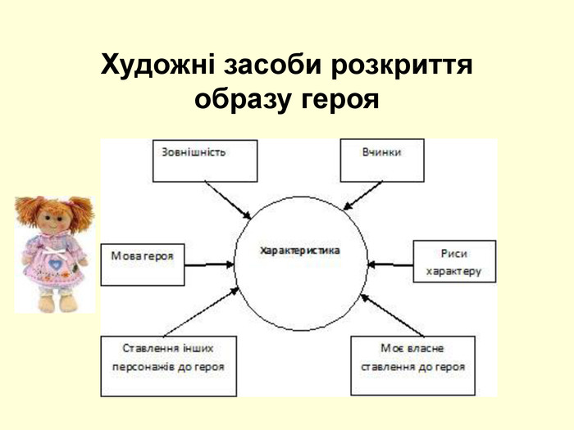

6. Складіть подані події в правильній послідовності.

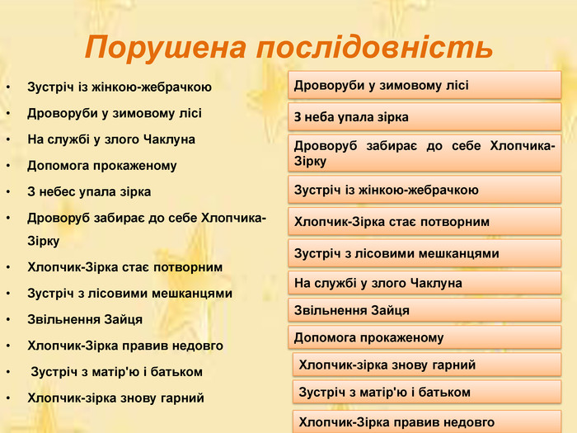

ІV. Закріплення вивченого матеріалу
1. Доповнити речення
- Який головний конфлікт казки?
( співвідношення краси внутрішньої та зовнішньої)
- Що для людини має бути головним : її зовнішня краса чи риси її характеру, відображені в її вчинках?
V. Рефлексія
-Хлопчик – зірка – ваш ровесник. Що ви б йому порадили?
- Яку рису власного характеру виявили ви?
VІ. Домашнє завдання
1. Скласти план переказу казки.
2. Напишіть лист-пораду Хлопчику-зірці.
Творче завдання:
• Намалювати малюнок до казки «Хлопчик-зірка»
VІІ. Підсумок
- Тож на основі всього сказаного на даному уроці спробуємо визначити сутність головного конфлікту казки.
Основний конфлікт твору полягає у невідповідності яскравої, досконалої (на перший погляд) зовнішньої краси Хлопчика-зірки та його потворної жорстокої душі, його самозакоханості та немилосердності. Герой казки перетворюється на потвору: тепер його зовнішність та внутрішня сутність відповідають одне одному.
Учитель звертає увагу на епіграф. Читає його.
- Як ви можете пояснити слова Ф. Шиллера «Людина віддзеркалюється у вчинках»?

